Цикл мероприятий, посвящённых 82-летию создания анимационной студии «Союзмультфильм»
В июне анимационная киностудия «Союзмультфильм» отмечает своё 82-летие. Работники Детского отдела МКУК «Центральная библиотека городского поселения г. Поворино» Т. В. Васильева и Е. А. Черкасоваорганизовали ряд тематических мероприятий,приурочив их к данному событию.
13 июня 2018 года библиотекарь читального зала Детского отдела Е. А. Черкасова подготовила для воспитанников пришкольного лагеря «Восток» МКОУ «СОШ №3» г. Поворино конкурсно – игровую программу «Путешествие в Мультляндию».
Также 18 июня в комнате сказок Детского отделаЕкатерина Алексеевна провела для учащихся 1-2 классов МКОУ «СОШ №1» г. Поворино (пришкольный лагерь «Солнышко») конкурсно – игровую программу «Путешествие в Мультляндию».
Цели:
1.Познакомить с историей и способами создания мультфильмов.
2.Развитие любознательности, интереса к созданию мультипликационных фильмов.
3. Обобщить знания ребят по известным отечественным мультфильмам.
4. Расширить кругозор детей в области мультипликации.
5.Воспитывать уважительное отношение к героям отечественных мультфильмов.
В начале мероприятия библиотекарь познакомиларебят с историей российской мультипликации, а затем провела для нихконкурсно-игровую программу.
В конкурсе «Загадаю я загадку» дети отгадывали персонажей из любимых мультфильмов.
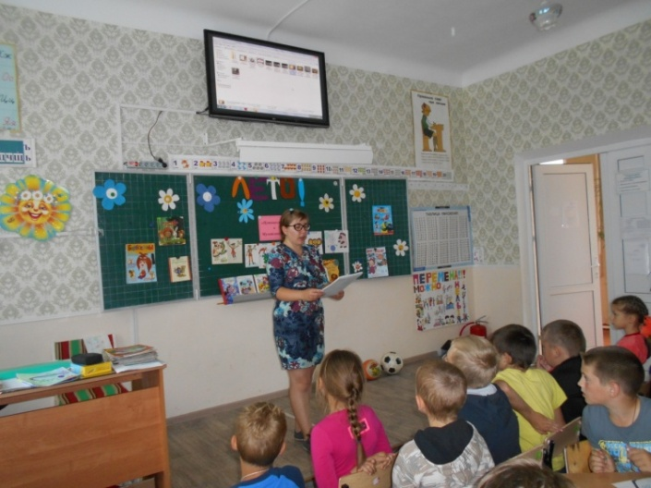
Затем в конкурсе «Музыкальная пауза»участники программы прослушивали отрывки из текстов детских песен и вспоминали, в каких мультипликационных фильмах они звучат. Если ребята знали тексты песен, то с удовольствием не только подпевали, но и танцевали под музыку.
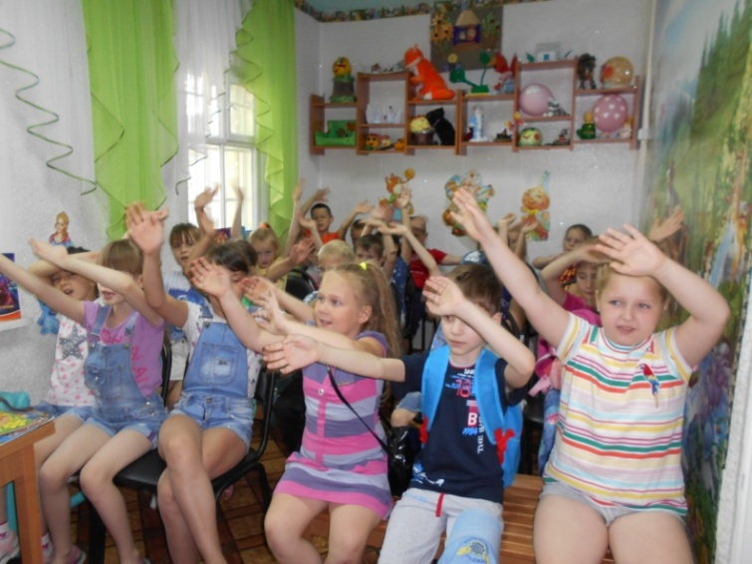
В конкурсе «Блиц – вопрос»мальчишки и девчонки старались быстро и правильно ответить на вопросы библиотекаря по советским мультикам.
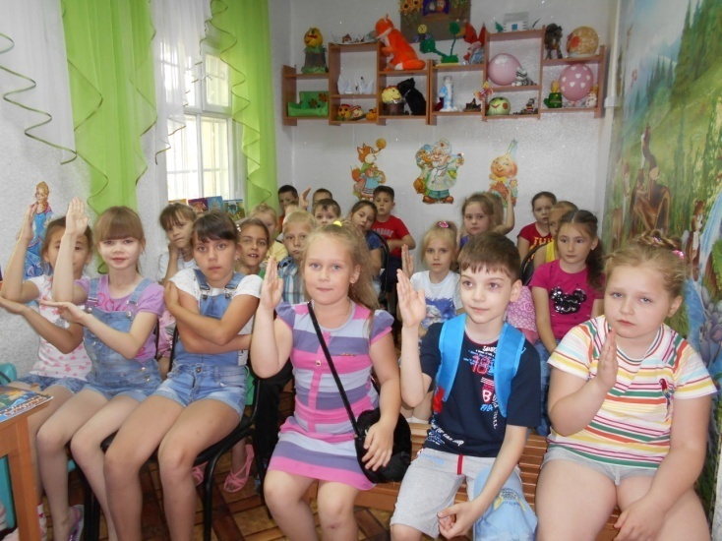
А в конкурсе «Тест – опрос» выбирали из трех представленных ответов правильный.
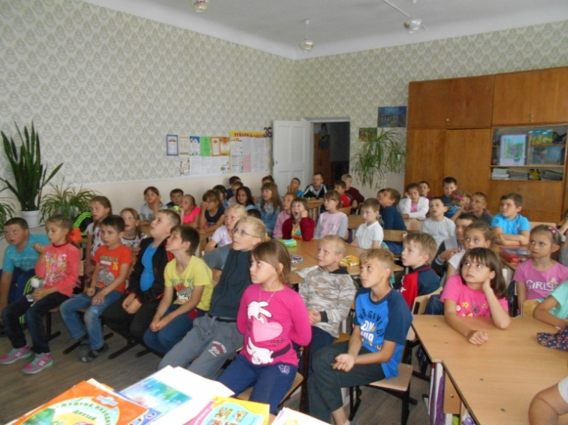
Далее в конкурсе «Угадай-ка» по предложенному библиотекарем описанию называли героя мультфильма.
И последним, завершающим конкурсом была викторина по современному мультфильму «Маша и медведь». Здесь все участники программы хором отвечали на вопросы, вспоминали крылатые выражения героев этого замечательного мультфильма и с удовольствием пели песни.
Кроме того, ребята приняли участие в мультпоказе «Волшебная страна - Мультипликация», где смогли посмотреть премьерные серии мультфильмов «Простоквашино» и «Маша и Медведь».
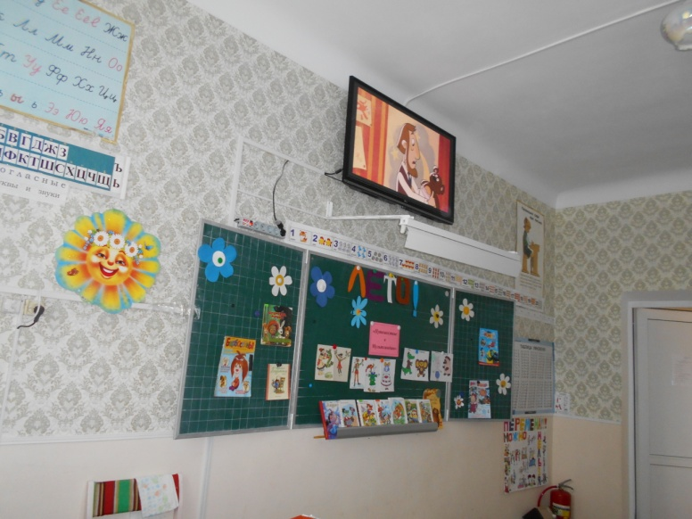
На этом наше увлекательное путешествие в страну Мультляндиюзакончилось. Рефлексия показала, что мальчишки и девчонки не только смотрят и любят мультфильмы, но и помогут окружающим в трудную минуту, совершат доброе дело, как это делают герои наших замечательных мультиков.
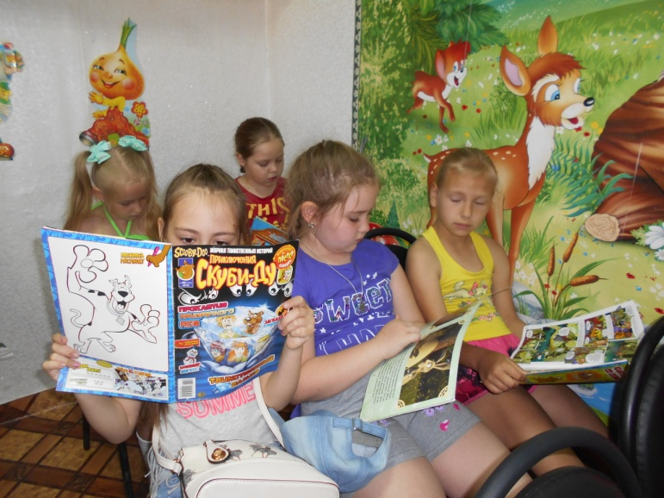
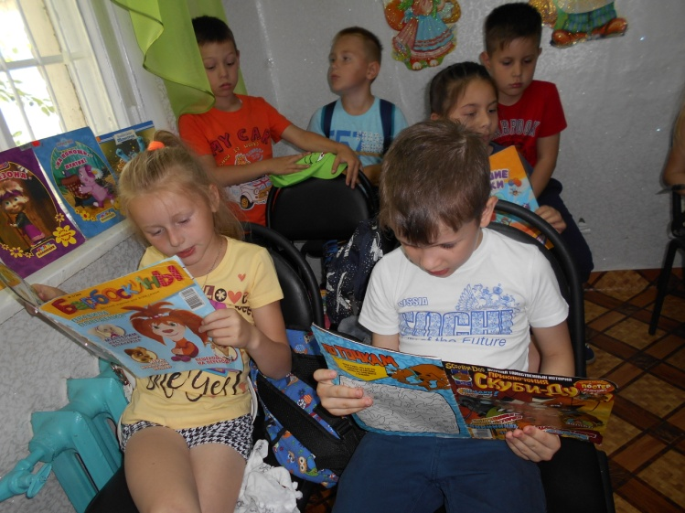
25 июня главный библиотекарь Детского отдела Т. В. Васильева провела для воспитанников ДОЛ «Солнышко» МБОУ «СОШ № 2» развлекательно – игровую программу «Мультяшные герои – мои друзья».
Ребята совершили увлекательное и интересное путешествие по станциям.На самой первой станции - «Отгадайкино» отгадывали загадки про героев мультфильмов – сказок.
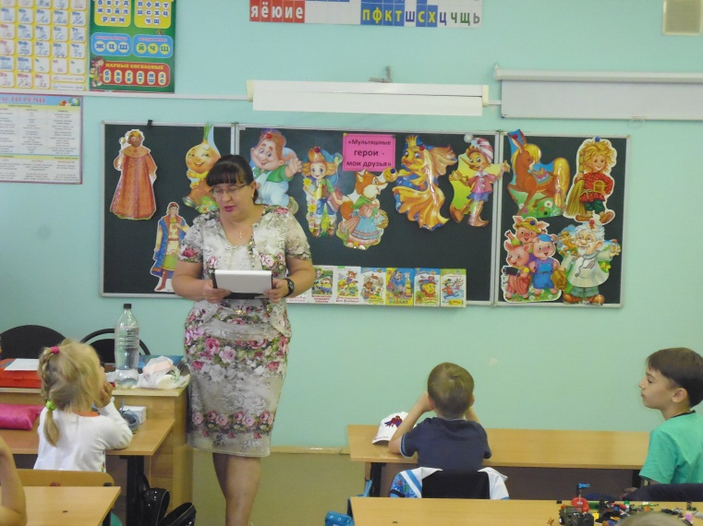
На станции «Выбирайкино» всех присутствующих ждала встреча с героями новых русских мультфильмов про богатырей, где из трех предложенных вариантов ответа выбирали правильный.
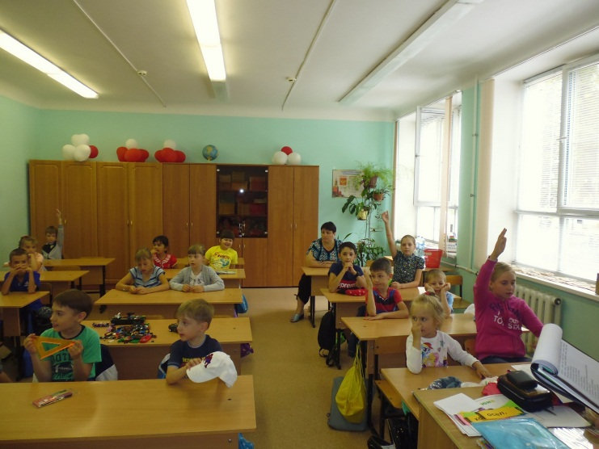
Станция «Угадай мелодию» вызвала у ребят море эмоций, ведь они не только угадывали, из какого мультипликационного фильма прозвучала музыка, но еще и подпевали и танцевали.
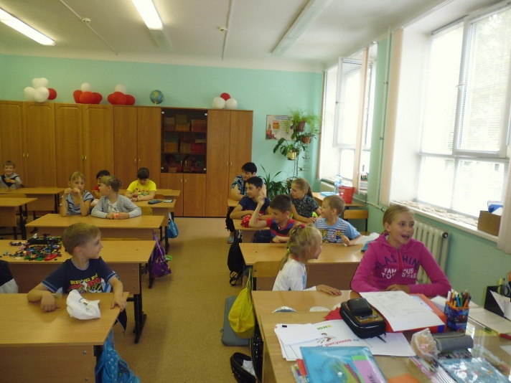
На станции «Мультдрузья» дети искали свою пару, получив предварительно карточку с именем мультяшного персонажа.
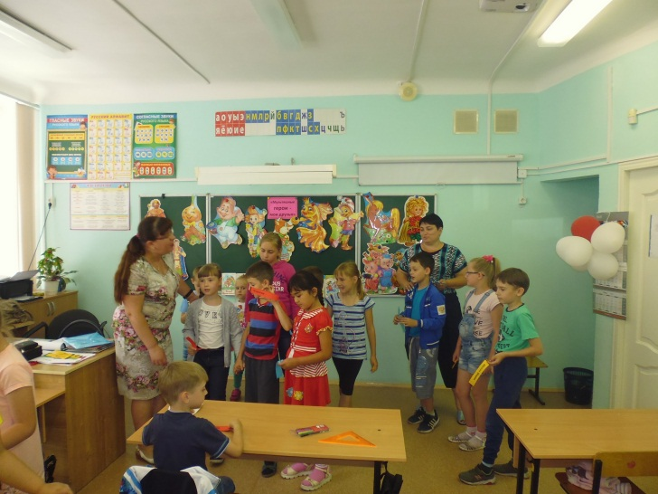
Путешествуя дальше, воспитанники лагеря отвечали на вопросы мультвикторины; вспоминали, кому из мультипликационных героев принадлежат те или иные предметы; побывали в роли «гениальных» сыщиков; угадывали персонажей по репликам.
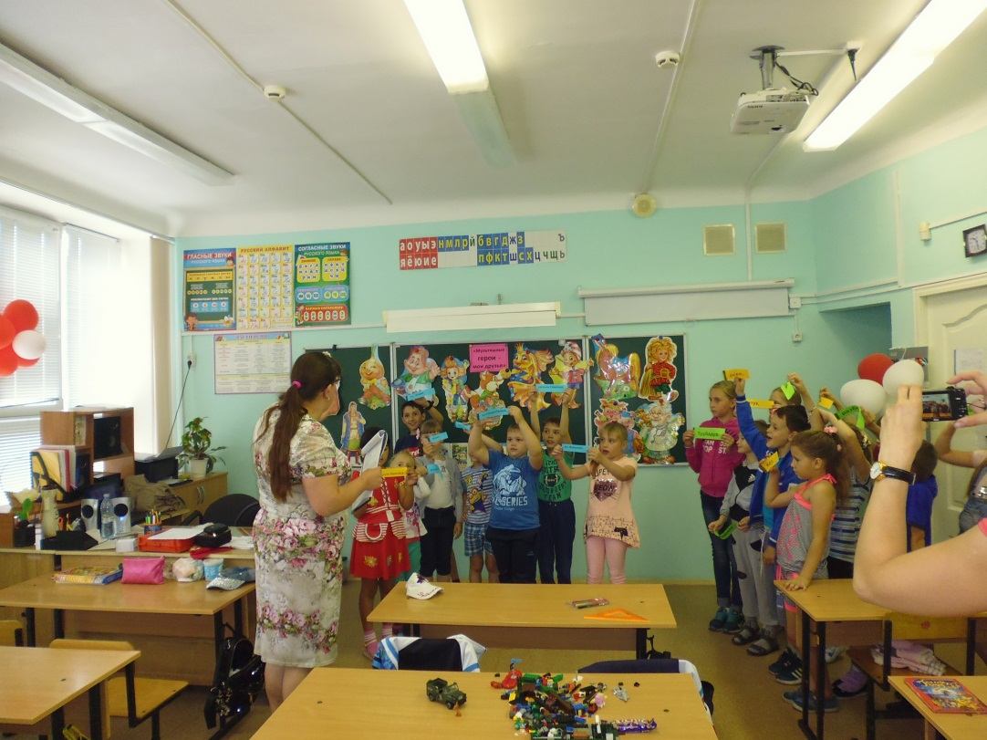
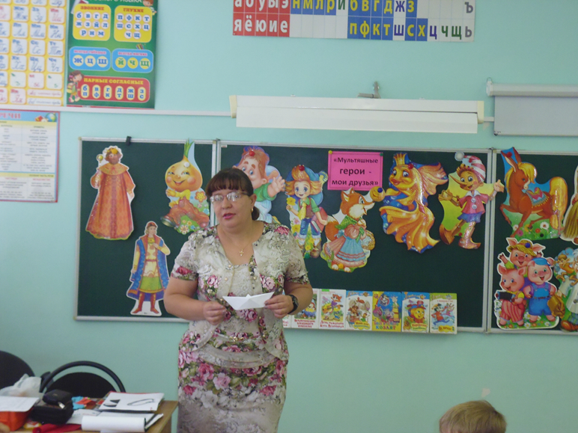
По завершению путешествия, прибыв на последнюю станцию, участники получили задание: пантомимой изобразить героев различных мультфильмов, а все присутствующие должны попробовать догадаться, что же это за персонаж и чем он занимается.
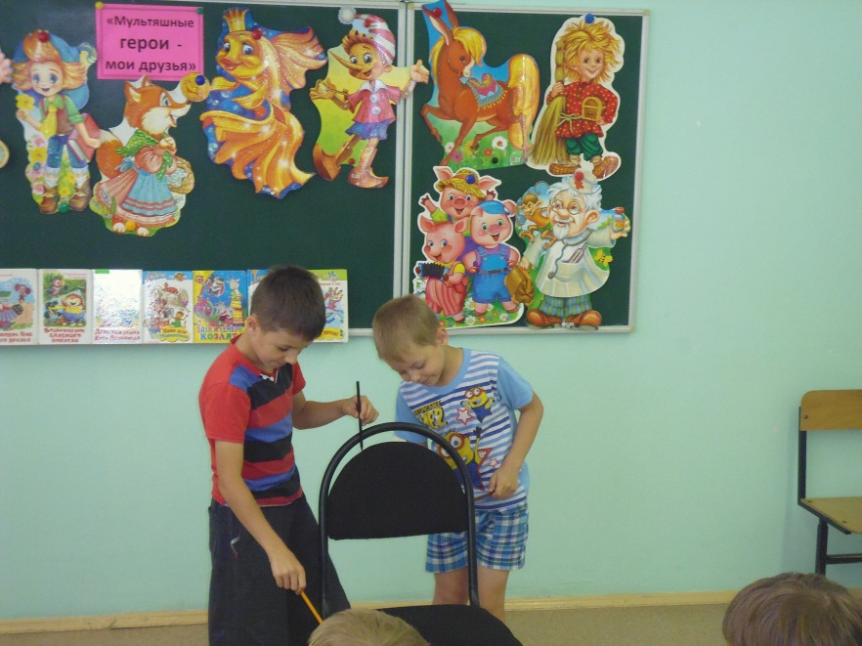
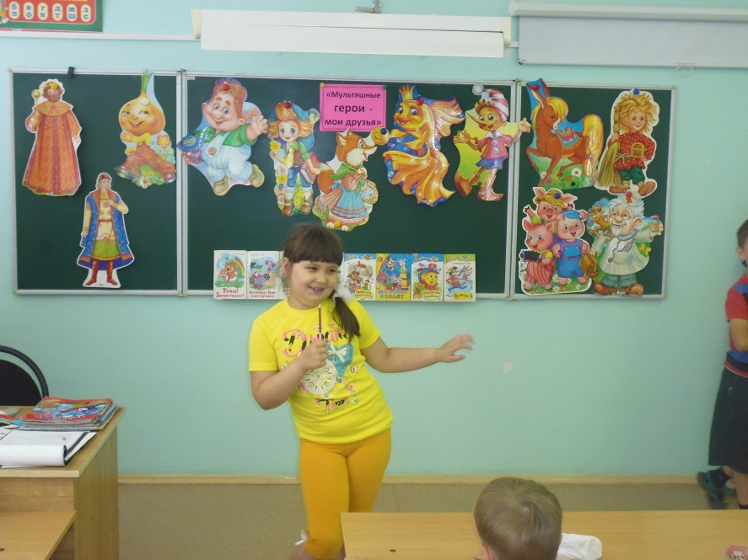
Мероприятие прошло весело и интересно.
Всего в мероприятиях приняли участие 183 человек.

